Groep 6

RACE GAME

Optiescherm Uitleg

Groepsleden **:**

**-** Kevin Nunes da Silva

**-** Derek Still

**-** Laura Kruidhof

**-** Stefan van Wanrooj

**-** Gerben Logghe

Uitleg  
Dit document zal uitleggen welke opties in het optiescherm zullen weergeven en hoe we dat zullen verwerken

Sliders  
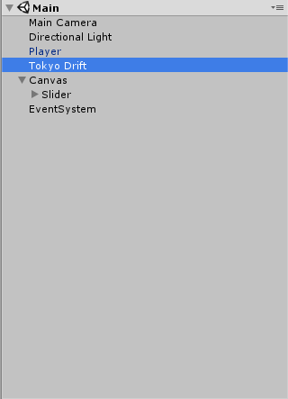

Ik heb eerst een empty gemaakt en het “Tokyo Drift” genoemd omdat ik hier in een music file ga stoppen van het nummer Tokyo Drift. Daarna wil in de Inspector bij “Add Component” Een audio source kiezen.  
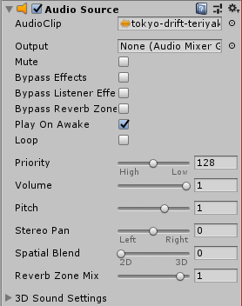

Hier moet je alleen maar opletten dat “Play On Awake” aanstaat en Volume op 1 staat (Play On Awake zorgt ervoor dat de audio source zal beginnen met afspelen nadat de game is opgestart.

Nu gaan we weer naar Hierarchy en gaan we bij Create naar “UI” en dan “Slider”   
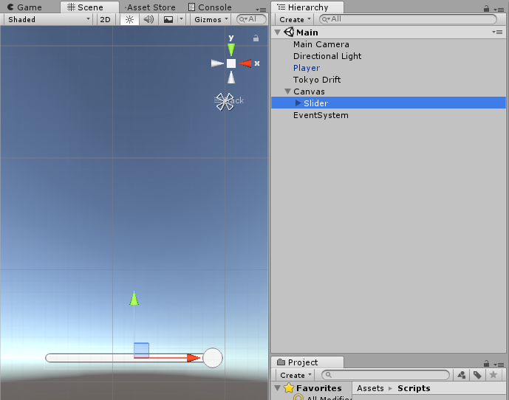

We beginnen al in de buurt te komen! Je kan zien dat we tot nu toe een Slider en audio player hebben gemaakt, nu is het onze taak om de 2 te connecten en te laten functioneren.

Vervolgens gaan we een script schrijven  
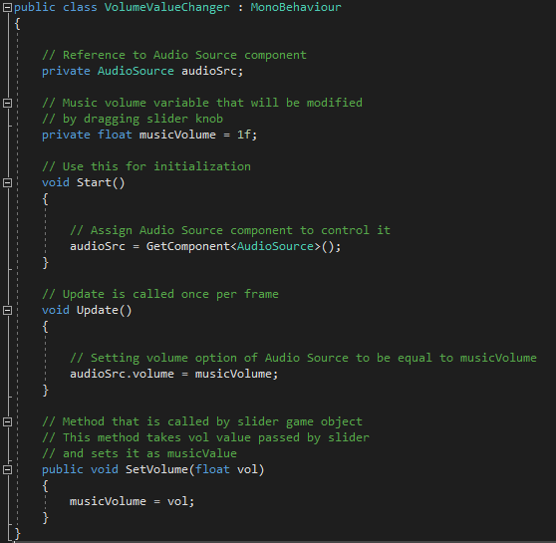

Bij alle code dat er is, is al geschreven wat het doet en wat het nut ervan is. Nu gaan we deze script “VolumeValueChanger” vastmaken aan de Slider die we in Unity hebben gemaakt

Vergeet niet om bij music onze “Tokyo Drift” te slepen zodat het script weet welk volume hij moet aanpassen.

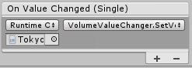

Als je nog vragen hebt over hoe je een slider moet maken of het is niet allemaal helemaal duidelijk, ga dan naar deze link: <https://www.youtube.com/watch?v=QZDw8ycoLRw>

Video Options

Sinds wij alleen maar gaan werken met een simpele race game zullen de video options niet al te uitgebreid zijn. Voor nu zal ik alleen uitleggen hoe je een fullscreen knop maakt.

Fullscreen aan of uitzetten is waarschijnlijk een van de makkelijkste settings die we zullen maken. Ten eerste zullen we de Toggle button maken, dit kan bij Hierarchy onder “Create” en dan “UI”, “Toggle”. Maar nu zien we een checkbox met “Toggle” we willen ervoor zorgen dat er ook daadwerkelijk “Fullscreen” staat zodat de gebruiker weet welke setting hij/zij veranderd. Hiervoor dubbelklik je op het Object in Hierarchy, nu kan je in de Inspector de tekst veranderen.

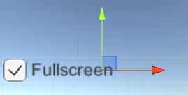

Vervolgens gaan we de code schrijven voor deze knop.



Het is vrij simpel, de Toggle in de UI is een boolean, dus het enige wat we hoeven te doen is hier zeggen dat als bool true is dat fullscreen aanstaat en zo niet, dan niet. . We slepen de script naar de Inspector van Fullscreen bij “On Value Changed (Boolean)”. Vergeet niet om de functie aan te geven en de Fullscreen knop is good to go!